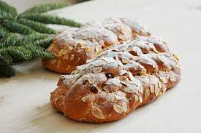
Program aktivit na 51. týden
Pondělí 18.12.2023 svátek má Miloslav
Dopolední aktivity
Nepečené cukroví
Odpolední aktivity
Zdobení vánočních stromků

Úterý 19.12.2023 svátek má Ester
Dopolední aktivity
Cvičení na patře, čtení na patře
Odpolední aktivity
Individuální aktivity, individuální RHB

Středa 20.12.2023 svátek má Dagmar
Dopolední aktivity
Kadeřnice
Odpolední aktivity
Individuální aktivity, individuální RHB

Čtvrtek 21.12.2023 svátek má Natálie
Dopolední aktivity
Rukodělné práce
Odpolední aktivity
Vánoční posezení s klienty

Pátek 22.12.2023 svátek má Šimon
Dopolední aktivity
Pečení vánoček
Odpolední aktivity
Individuální aktivity, individuální RHB

